**МІНІСТЕРСТВО ОСВІТИ І НАУКИ УКРАЇНИ**

**НАЦІОНАЛЬНИЙ УНІВЕРСИТЕТ «ЛЬВІВСЬКА ПОЛІТЕХНІКА»**

Інститут комп’ютерних технологій, автоматики та метрології

Кафедра електронних обчислювальних машин



**Звіт**

Лабораторна робота №4

З дисципліни: “ Системне програмування ”

Тема: "Обчислення елементарних функцій на математичному співпроцесорі"

Варіант 12

Виконав: cт. гр. КІ-38

Папіш Олександр Ростиславович

Керівник: асистент каф. ЕОМ

Козак Н.Б.

ЛЬВІВ 2020

**Мета роботи**

Познайомитися з принципами роботи математичного співпроцесора та оволодіти навиками використання вбудованих елементарних математичних функцій та реалізацій розгалуджень.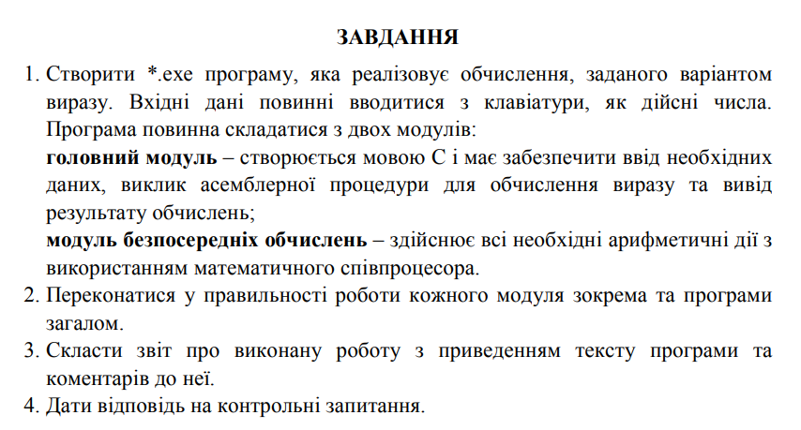

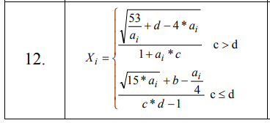

**Код програми**

// main.cpp

#define _CRT_SECURE_NO_WARNINGS

#include <stdlib.h>

#include <stdio.h>

#include <conio.h>

#include <math.h>

extern "C" double calc(double);

extern "C" {

float const_c = 0;

float const_d = 0;

}

int main() {

int length = 0;

printf("Const c = ");

scanf("%f", &const_c);

printf("Const d = ");

scanf("%f", &const_d);

printf("Enter length of array: ");

scanf("%d", &length);

double* A = (double*)calloc(length, sizeof(double));

double* X = (double*)calloc(length, sizeof(double));

for (int i = 0; i < length; i++) {

printf("A[%d] = ", i);

scanf("%lf", &A[i]);

}

for (int i = 0; i < length; i++) {

X[i] = calc(A[i]);

}

printf("\nResults:\n\n");

for (int i = 0; i < length; i++) {

printf("X[%d] = %lf\n", i, X[i]);

}

printf("\n\nThe result is formed on C\n\n");

for (int i = 0; i < length; i++) {

if (const_c > const_d) {

if (A[i] == 0 || 53.0/A[i]+const_d-4.0*A[i] < 0 || 1 + A[i] * const_c == 0) {

printf("X[%d] = Error! Divide by zero or the sqrt is negative!\n", i);

} else {

double result = sqrt(53.0 / A[i] + const_d - 4.0 * A[i]) / (1.0 + A[i] * const_c);

printf("X[%d] = %lf\n", i, result);

}

}

else {

if (15.0*A[i]<0 ||const_c*const_d - 1 == 0) {

printf("X[%d] = Error! Divide by zero or the sqrt is negative!\n", i);

}

else {

double result = (sqrt(15.0 * A[i]) + const_d - A[i]/4.0)/(const_c*const_d-1.0);

printf("X[%d] = %lf\n", i, result);

}

}

}

free(A);

free(X);

_getch();

return 0;

}

// calc.asm

.586

.model flat, c

PUBLIC calc

EXTRN const_c:dword

EXTRN const_d:dword

.data

const_53 dd 53

const_4 dd 4

const_1 dd 1

const_15 dd 15

error db 13, 10,'Not correct value: %lf',13,10,'$'

.code

calc PROC

push ebp

mov ebp, esp

finit

fld const_d

fld const_c

fcom

fstsw ax

cmp ax, 3000h

jne C_LE_D

fild const_53

fdiv qword ptr [ebp+8]

fadd const_d

fild const_4

fmul qword ptr [ebp+8]

fsubr st(0), st(1)

fsqrt

fld const_c

fmul qword ptr [ebp+8]

fild const_1

fadd st(0), st(1)

fdivr st(0), st(2)

jmp end_proc

C_LE_D:

fild const_15

fmul qword ptr [ebp+8]

fsqrt

fadd const_d

fild const_4

fdivr qword ptr [ebp+8]

fsubr st(0), st(1)

fld const_c

fmul const_d

fild const_1

fsubr st(0), st(1)

fdivr st(0), st(2)

end_proc:

pop ebp

ret

calc ENDP

END

**Результат виконання програми**

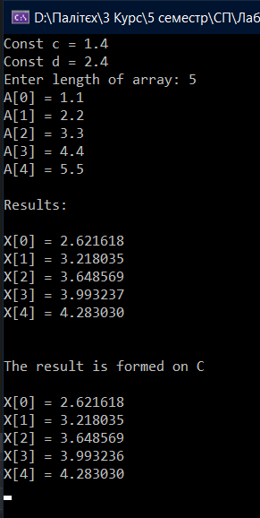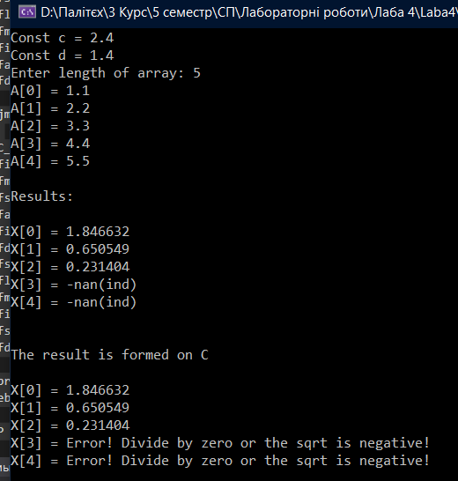

**Висновок**: на даній лаборатоній роботі я ознайомитися з познайомився з принципами роботи математичного співпроцесора та оволодів навиками використання вбудованих елементарних математичних функцій та реалізацій розгалуджень.